Arvamusavaldus Rapla linnas Kuusiku tee 10 detailplaneeringule

Nurme tn.3 kortermaja elanikud ei ole nõus Rapla linnas Kuusiku tee 10 detailplaneeringu eskiisi tingimustega.
Vaide põhjuseks on uue rajatava kortermaja territooriumile planeeritud parkimiskohtade vähesus ja nimetatud krundi naabrusesse valla poolt planeeritava parkla ning laste mänguväljaku sobivus.
Vastavalt Kuusiku tee 10 esitatud detailplaneeringu eskiisile, avaldame Nurme 3 korteriomanike arvamused ja ettepanekud planeeringu muutmiseks.
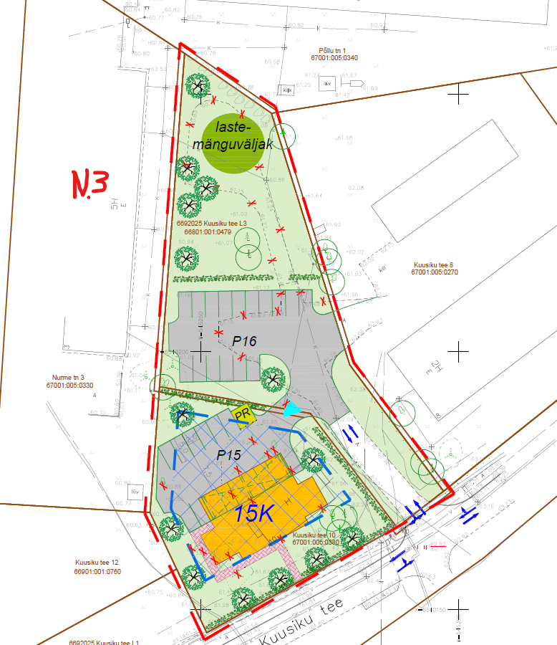
Joonis 1. Kuusiku tee 10 detailplaneeringu eskiis. N3 on märgitud maja Nurme 3 aadressil.
- Planeeritavad parklad asuvad Nurme 3 maja vahetus läheduses. Nurme 3 maja idapoolsel küljel on enamasti korterite magamistoad ning kaks parklat magamistubade vahetus läheduses häiriksid oluliselt elanike öörahu. Nurme 3 enda parkimiskohad on teisel pool maja ja asuvad tunduvalt kaugemal majast, mistõttu uue elamu eksklusiivne parkimisala nii lähedal magamistubadele on väga häiriv ja ebaõiglane Nurme 3 elanike suhtes.
  - Ettepanek on mitte rajada maja lähedusse parklat P16, vaid selle asemel rajada roheala, mis oleks kooskõlas planeeritud mänguväljakuga.
  - Alternatiivne ettepanek on rajada P16 parkimisala Kuusiku tee 12 ja / või Kuusiku tee L1 aladele ja muuta need ühiskasutatavaks kõigi piirkonna elanike poolt.
  - Alternatiivne ettepanek on rajada P15 parkimisala Kuusiku tee 12 ja / või Kuusiku tee L1 aladele ja muuta need ühiskasutatavaks kõigi piirkonna elanike poolt.
- Kuusiku tee 10 uue kortermaja korterite arv on planeeritud kuni 15. Detailplaneeringust ei ole aru saada, kas parkimisalad P16 ja P15 on mõeldud eksklusiivselt Kuusiku tee 10 elanikele. Kui see nii on, siis see on äärmiselt ebaõiglane, sest P16 parkla on planeeritud valla maale.
Nurme 3 majas on 45 korterit, parkimiskohti maja vahetus läheduses (ei ole eksklusiivsed!) on vähem kui 40.
  - Ettepanek rajada P16 parkimisala Kuusiku tee 12 ja / või Kuusiku tee L1 aladele ja muuta need ühiskasutatavaks kõigi piirkonna elanike poolt.
- Kuigi planeeritav mänguväljak on mõeldud lastele, on teada, et piirkonna teismelistele meeldib viibida mänguväljakutel ka pärast öörahu saabumist. Arvestades, et rajatav mänguala on Nurme 3 magamistubade vahetus läheduses, häiriks see oluliselt Nurme 3 elanike öörahu.
  - Ettepanek on rajada planeeritav mänguväljaku ala elumajadest kaugemale või kombineerida see Põllu 1 olemasoleva mänguväljakuga.
- Planeeritavad puud mänguväljaku läheduses asuvad samuti liiga lähedal Nurme 3 majale. Võib eeldada, et nende suuremaks kasvades hakkavad nad varjama päikesepaistet, mis on üheks Nurme 3 idapoolsete korterite eeliseks. Tulevikus vähendab see ka kinnisvara väärtust.
  - Ettepanek rajada rohealade puud kaugemale Nurme 3 ja kõigist teistest elumajadest nii, et need kindlasti ei hakkaks tulevikus varjama päikest.
- Detailplaneeringu järgi väheneks oluliselt Nurme 3 / Põllu 1 / Kuusiku tee 8 vahelise territooriumi roheala.
  - Ettepanek on rajada nii parkimisalad, mänguväljak kui ka rohealad viisil, mis prioritiseeriks roheala ja mänguväljakuid. Või rajada maja lähedusse väiksem parkla (kuni 10) ning Kuusiku tee 12 ja / või Kuusiku tee L1 aladele suurem parkimisala.

Lugupidamisega
Rapla Nurme Kolm KÜ
Mati Toomla, juhatuse liige
Imre Kalvist, juhatuse liige
Toomas Kivioja, juhatuse liige

